**Практична робота № 4**

**Проект «Весела кнопка»**

Створити додаток з кнопкою, який буде «втікати» від наведеного курсору.

*Завдання середнього рівня (6 балів)*

1.Створюємо нове додаток (Файл -> Створити -> Вибрати пункт Додаток).

2. Зберігаємо в окрему папку. (Меню Файл -> Зберегти Усе... Створюємо в своєї папці нову папку з ім'ям Project Button. В цієї папці зберігаємо Усе файли)

3. Додаємо на форму 2 об'єкта Напис (Label) і 2 об'єкта Кнопки (Button)

4. Змінюємо розміри об'єкта ФОРМА (Form1). Растягиваем по екрану, щоб було багато місця.

5. Кнопки і написи маємо в наступного порядку:

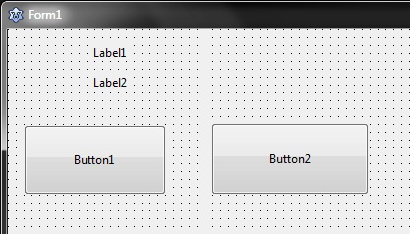

6. Міняємо Заголовок (**Caption**) першій написи в вікні властивостей виділеного об'єкта на «Ніж Вам більше подобається займатися?», з допомогою розкривається властивості **Font** міняємо шрифт, розмір і колір заголовка.

7. Аналогічне дія виробляємо зі другий написом, змінюючи її Заголовок на «Я знав що ти так відповіси»

8. Робимо другу напис невидимою при запуску додатки. Для цього необхідно змінити властивість другий написи **Visible** на **False**.

9. Міняємо заголовки кнопок **Button1** і **Button2** (властивість **Caption**) на такі, як на малюнку. З допомогою властивості **Font** задаємо сподобався шрифт.

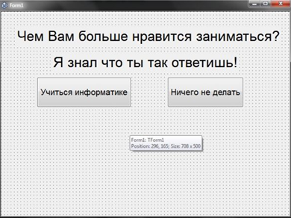

Нічого не робити

Вчитися на інформатиці

Я знав що ти так відповіси!

Чим Вам більше подобається займатися?

*Завдання достатнього рівня 9 балів)*

10. В події другий кнопки знаходимо і створюємо подія **OnMouseMove** (відповідає за дії по наведення на об'єкт курсору миші)

11. В редакторі вихідного коду в процедурі цього події змушуємо змінюватися координати другий кнопки випадковим чином в межах вікна додатки написавши наступне:в внаслідок кнопка буде тікати від курсору, але Бувай тільки по вертикалі. Допишіть самостійно код, щоб кнопка змінювала свої координати ще і по горизонталі.

12. В події першій кнопки знайдемо і створимо подія OnClick. По натискання на цю кнопку змусимо проявитися другу

мітку.. для цього знову змінимо властивість Visible другий мітки на True

*Завдання високого рівня (10 балів)*

13. Допишіть код, щоб напис 1 (Label1) зникала разом з появою другий написи. Також повинні ховатися і обидві кнопки.

(11 балів)